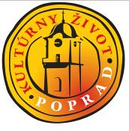


LETO V POPRADE 2013

18. júl / 21.00 / štvrtok / Námestie sv. Egídia
FILMY NA PLÁTNE / DIABLOV ADVOKÁT / USA / 139 min.
Thriller o mladom južanskom právnikovi, ktorého šéfom je sám diabol. Film s hviezdnym obsadením – Al Pacino, Keenu Reeves, Charlize Theron a ďalší.

19. júl / 18.00 / piatok / Námestie sv. Egídia
IVAN MIHOK / DR. FEELGOOD
Kapela, ktorú založil skladateľ, gitarista a spevák Ivan Mihok, začala svoje pôsobenie v roku 2010. Jej koncerty sa skladajú primárne z vlastných skladieb, no nevynecháva ani najväčšie svetové rokové hity posledných 30-tich rokov. Personálne je kapela zložená z profesionálnych muzikantov, medzi ktorými je gitarista Miloš Železňák či bubeník Peter Sapu. V roku 2012 Ivan vydal svoj debutový album "Pre nich", ktorý vyšiel vo fyzickej aj digitálnej podobe. V súčasnosti kapela pracuje na svojom druhom štúdiovom albume.
Popradská rock – bluesová skupina, zostavená zo starých muzikantov. Vznikla v roku 2010 a jej zakladateľom je Pišta Karel, ktorý hrá bicie. Ďalšími členmi skupiny sú Edo Duda – spev, gitara, harmonika, Stano Sedlák - basgitara a Karol Duchoň – gitara. Kapela od svojho vzniku má množstvo úspešných vystúpení po slovenských kluboch.
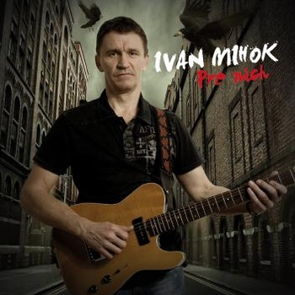

20. júl / 10.00 / sobota / Námestie sv. Egídia

KROTITEĽ A MEDVEĎ
Pouličná interaktívna choduľová show plná zábavy pre deti a pre dospelých v podaní divadla HARRY TEATER.
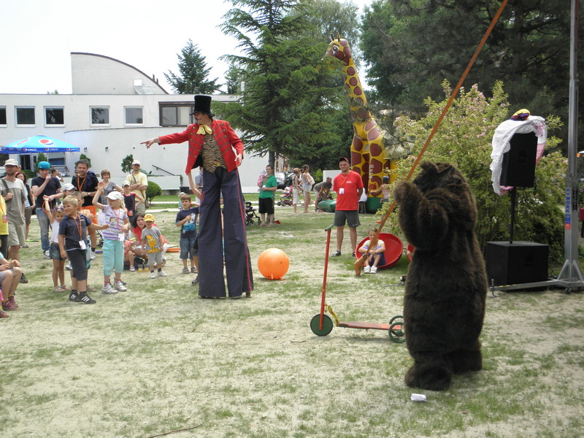

20. júl / 20.00 / sobota / Námestie sv. Egídia
PACIENT DOKTORA FREUDA
Art Academy uvádza divadelnú komédiu Mira Gavrana PACIENT DOKTORA FREUDA, réžia Tatiana Husárová.

21. júl / 15.00 / nedeľa / Námestie sv. Egídia
POPRADČANKA / PROMENÁDNY KONCERT
Dychová hudba Popradčanka vznikla v roku 1996. Založili ju učitelia a žiaci ZUŠ v popradskom regióne. Hudobníci vytvorili kapelu, ktorá nehrá len klasickú dychovú hudbu, ale aj tanečné a moderné skladby. V súčasnosti hrá Popradčanka pod vedením dlhoročného popradského hudobníka Ľubomíra Čubana, ktorý sa v roku 2008 stal jej kapelníkom. Svojou hudbou sa hudobníci snažia osloviť široké publikum.
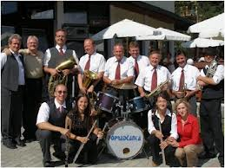

21. júl / 17.00 / nedeľa / hasičský dvor v Spišskej Sobote
ČAJ O PIATEJ S HUDBOU
V prípade nepriaznivého počasia sa akcia uskutoční v divadelnej sále v Spišskej Sobote.

25. júl / 21.00 / štvrtok / Námestie sv. Egídia
FILMY NA PLÁTNE / INTERVIEW S UPÍROM / USA /123 min.
Interview muža, ktorý žije viac ako dvesto rokov. Romantický horor s hercami svetových mien – Tom Cruise, Bratt Pitt, Antonio Banderas a ďalší.

26. júl / 20.00 / piatok / Námestie sv. Egídia
SIX AND KRISTY
Vystúpenie popradskej hudobnej skupiny, stálice, ktorá získala novú tvár aj vďaka speváčkam, ktoré dopĺňajú kolorit skupiny nielen kvalitným spevom, ale aj svojím žensky imidžovým prejavom. Žánrová pestrosť vytvára širokospektrálny záber kvalitnej hudby, čím si skupina získala ocenenie „Objav OKEY LETA 2008“ od usporiadateľov tohto festivalu. Six počas svojej existencie získala množstvo ocenení. Medzi posledné úspechy skupiny patrí víťazstvo v celoslovenskej súťaži autorských piesní skupín a interpretov – KOŠICKÝ ZLATÝ POKLAD 2011.
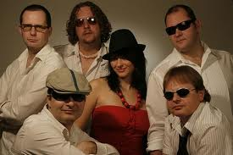
27. júl / 10.00 / sobota / Námestie sv. Egídia
O ČERVENEJ ČIAPOČKE / Divadlo bez opony Banská Bystrica
Známa rozprávka pre najmenších aj pre tých väčších. Pobaví aj rozosmeje, ukáže aj, čo zlé je.
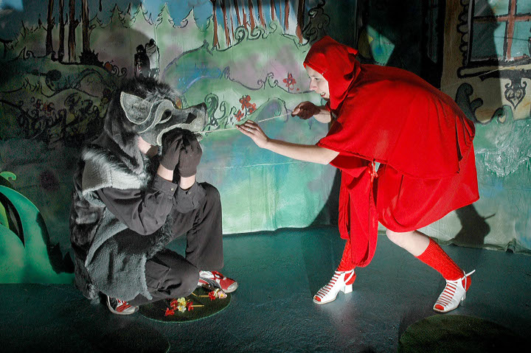

27. júl / 19.00 / sobota / hasičský dvor v Spišskej Sobote
ANNABÁL
Klub Sobotčanov v spolupráci s mestom Poprad pozývajú všetkých na tradičnú tanečnú zábavu s bohatou tombolou a s kultúrnym programom do priestorov hasičského dvora v Spišskej Sobote. Vstupenky v cene 3,- € si záujemcovia môžu objednať na tel. čísle
0903 848 127. V prípade nepriaznivého počasia sa akcia uskutoční v divadelnej sále v Spišskej Sobote.

27. júl / 20.00 / sobota / Námestie sv. Egídia
THE FAMILY BANDWAGON / Divadlo ACTORES Rožňava
Komické divadelné a hudobné pouličné predstavenie.
POZOR, POZOR! Divadlo ACTORES dáva do pozornosti novú autorskú produkciu „The Family BandWagon“. Zábavné pouličné predstavenie tvorí živá hudba, spev, tanec a komické scénky, ktoré rozohrávajú členovia paranormálnej rodinky medzi sebou a taktiež medzi divákmi. Pristavte sa, pozerajte a počúvajte. V predstavení odznejú evergreeny ako Hit the road Jack!, Tu Vuo Fa L'Americano, It Don't Mean A Thing, Jailhouse Rock, Pink Panther a mnohé ďalšie v netradičnom aranžmá skvelého klaviristu Arpyho Farkaša.


28. júl / 15.00 / nedeľa / Námestie sv. Egídia
POPRADČANKA / PROMENÁDNY KONCERT
Dychová hudba Popradčanka vznikla v roku 1996. Založili ju učitelia a žiaci ZUŠ v popradskom regióne. Hudobníci vytvorili kapelu, ktorá nehrá len klasickú dychovú hudbu, ale aj tanečné a moderné skladby. V súčasnosti hrá Popradčanka pod vedením dlhoročného popradského hudobníka Ľubomíra Čubana, ktorý sa v roku 2008 stal jej kapelníkom. Svojou hudbou sa hudobníci snažia osloviť široké publikum.

